**Муниципальное автономное дошкольное учреждение**

**Детский сад комбинированного вида №4 «Солнышко»**

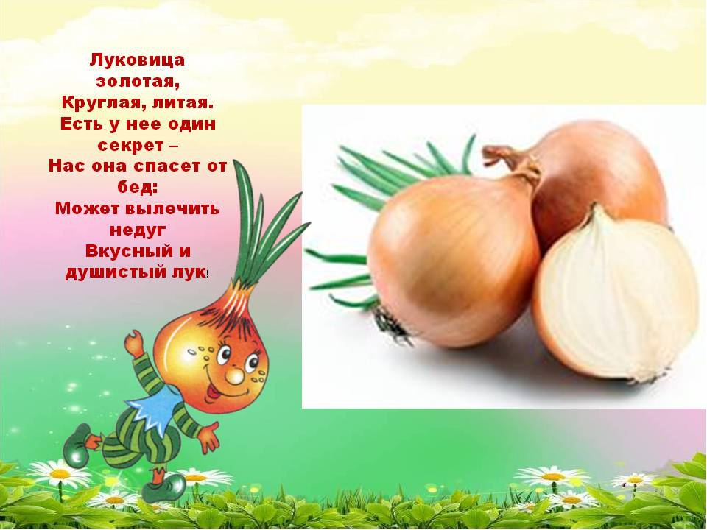

**Проект**

**«У нас в гостях Лучок и Луковка»**

**Вид проекта познавательно-исследовательский**

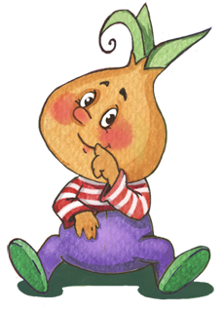 **Составитель:**

**Колмакова М.А.**

**Паспорт проекта:**

Участники проекта – дети первой младшей группы, воспитатели, родители

Вид проекта: познавательно-исследовательский.

Продолжительность: 2 недели (март)

**Актуальность.**

Дети младшего дошкольного возраста в недостаточной степени имеют представления о растениях – овощах, о том, где они растут, о необходимых условиях их роста. Интерес детей к познавательно-исследовательской деятельности недостаточно развит.

Жизненный опыт детей невелик. Ребёнок может понять только то, что находится перед его взором и с чем он может сам действовать.

Малышам присуще чувственное познание действительности. Только включая в работу органы чувств (слух, зрение, осязание, обоняние, вкус), дети начинают понимать, что такое огурец или лук, где он растет. А взрослый, решая задачи образовательной области «Познание», обогащает малышей знаниями об окружающем мире.

**Цель.** 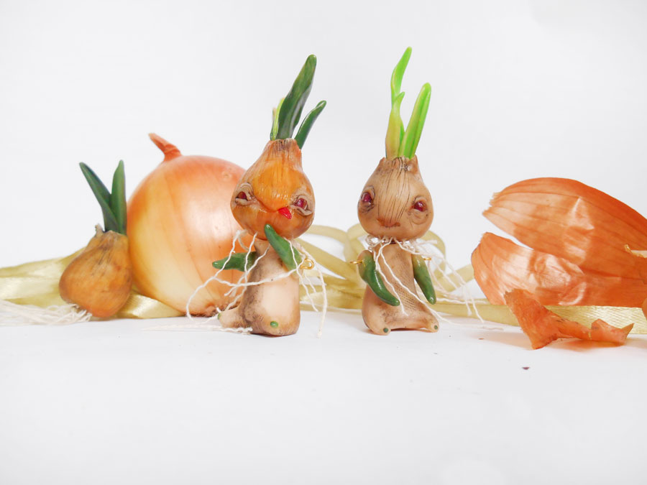

 Формирование у детей познавательного интереса к луку через познавательно-исследовательскую деятельность. Расширение знаний детей о том, как ухаживать за луком

**Задачи по образовательным областям**

Образовательная область «Познание».

* Формировать представление об условиях, необходимых для растений на ранних стадиях развития, развивать познавательный интерес через беседы и рассказы взрослого. Наблюдение за ростом лука.
* ФЭМП – игры с геометрическими фигурами, сравнивать предметы по форме, цвету, величине.
* Обогащать детей разнообразными сенсорными впечатлениями

 Образовательная область «Коммуникация»

-развивать речь как средство общения;

- активизировать и обогащать словарь детей.

 Образовательная область «Социализация»

- развивать стремление общаться со сверстниками в процессе игровой деятельности;

 - развивать умение общаться со взрослыми, отвечать на вопросы

 Образовательная область «Здоровье»

 - расширить знания детей о полезных свойствах лука, умение заботиться о своём здоровье, воспитывать чувство самосохранения

 Образовательная область «Чтение художественной  литературы»

- развивать речь детей через чтение стихотворений, разгадывание загадок

 Образовательная область «Художественное творчество»

- развивать продуктивную деятельность, детское творчество, фантазию;

- совершенствовать навыки и умения в рисовании, лепке, аппликации.

 Образовательная область «Труд»

- воспитывать желание производить трудовые действия, помогать взрослым;

- воспитывать бережное отношение к природе;

-  формировать чувство ответственности при уходе за огородными растениями: вовремя полить, 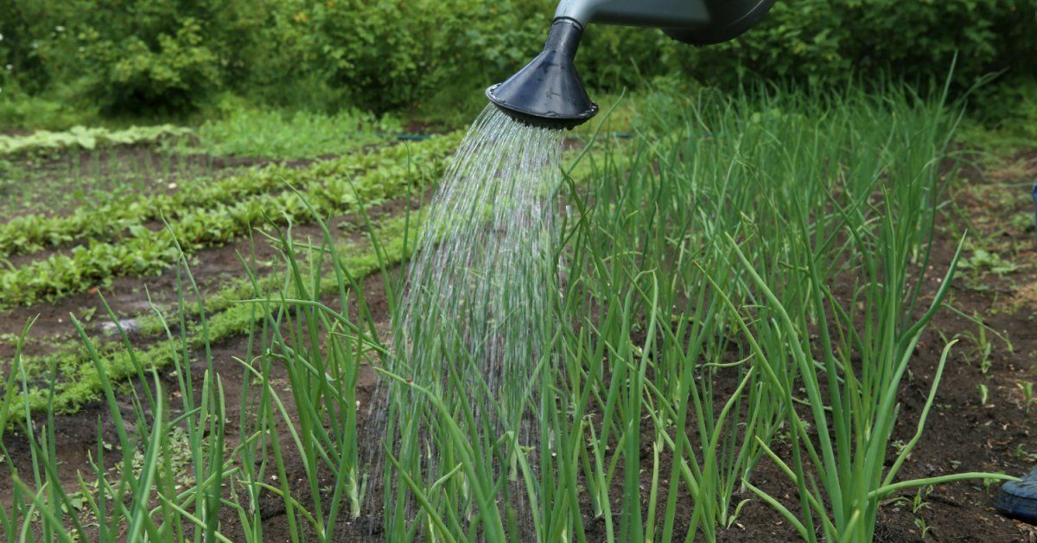рыхлить почву.

**Этапы реализации проекта.** 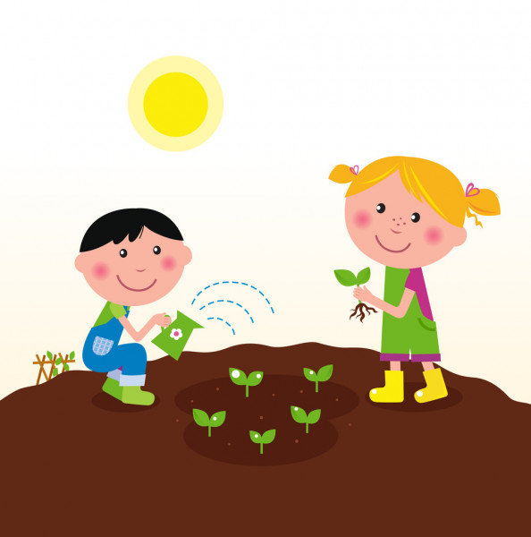

**1**этап – подготовительный

* Сбор методической и художественной литературы,
* Подбор иллюстраций и дидактических игр,
* Оформление предметно-развивающей среды,
* Информировать родителей о теме, по которой планируем работать

2 этап – основной

|  |  |
| --- | --- |
| Вид деятельности | Содержание |
| Продуктивная | Работы по рисованию «Лучок на тарелочке  Лепка из пластилина «Лучок для зайчат», «Салат для зверят»  Аппликация без наклеивания на магнитной  доске  « Вот какой наш лучок»  Конструирование  «Грядка для лучка» |
| Игровая | Дидактические  игры: «Чудесный мешочек», «Угадай на вкус»,  «Угадай по запаху»  Настольно-печатные игры: «Найди такой же», «Парные картинки»  Разрезные картинки «Овощи», пазлы для малышей  «Сложи картинку»  Сюжетно-ролевая игра «Готовим для кукол обед» |
| Познавательно-исследовательская | Наблюдение за посадкой лука  Посадка лука   Уход за посаженными растениями (полив лука, рыхление почвы)   Проведение наблюдения за ростом лука |
| Коммуникативная | Рассматривание сюжетных картинок |
| Чтение художественной литературы | Стихи:  Ю.Симбирская «В банку мы воды нальём»,  И.Ефремов «У меня есть друг…» шотландская  народная песенка «Купите лук»,  И. Токмакова «Ай да суп», О. Новикова «В огород сейчас пойдем»   Загадывание загадок |
| Двигательная | Подвижные игры «Собери лук в корзинку»  Пальчиковые игры «Вырос у нас лучок»  Игровые упражнения «Огород у нас в порядке» |
| Работа с родителями | Попросить родителей принести посадочный материал (лук большого и малого размера, желтого и красного цвета)  Консультация «Лук от семи недуг»  Оформление выставки детских работ.  Предложить родителям посадить дома свой «огород», для закрепления знаний детей |

3 этап – заключительный

**Продукт проектной деятельности:**

Оформление мини-огорода на подоконнике,

Посадка лука

Выставка детских работ на тему

**Итоговое мероприятие.**

Организация и проведение НОД  по познавательному развитию «Поможем доктору Айболиту вылечить зверят»

Презентация «Лук- лучок»

